Centro educativo
Código | Centro | Concello | Ano académico
15005397 | I.E.S. Fernando Wirtz Suárez | A Coruña | 2024-2025
Ciclo formativo
 | Familia Profesional | Código do Ciclo Formativo | Ciclo Formativo | Grao | Réxime
 | Informática e comunicacións | CSIFC02 | Desenvolvemento de Aplicacións Web | Superior | Ordinario
Módulo profesional e unidades formativas de menor duración (*)
Código  MP / UF | Nome
MP0492 | Proxecto de Desenvolvemento de Aplicacións Web
Profesorado responsable
Titora | Cristina Martínez Pérez
Alumno
Alumno/Alumna | Adrián López Espiñeira
Datos do Proxecto
Título | UDAW-EATS

01/06/2025

Adrián López Espiñeira

CONTROL DE VERSIÓNS:
Versión | Data | Observacións
0.2 | 20/05/2025 | Entrega Final

Índice / Táboa de Contidos:
1. Obxectivo
2. Descrición
3. Alcance
4. Planificación
5. Medios a utilizar4
6. Presuposto
7. Titulo
8. Execución / Demostración4

- Obxectivo
El objetivo de este proyecto es desarrollar una aplicación web de pedidos de comida a domicilio (tipo Uber Eats, Glovo, Just Eat...), pero que sea principalmente para restaurantes locales y promueva los platos típicos gallegos. La idea es facilitar a los negocios locales la distribución y gestión de los pedidos para que puedan tener una gestión óptima del local.
- Descrición
Link repositorio GitHub -> https://github.com/adriiiuuxx/udaw-tfg
Link imagenes Docker Hub -> https://hub.docker.com/repositories/adriiiuuxx

* Revisar los md con las instrucciones de ejecución que se encuentran en el link de github.
El presente proyecto consiste en el desarrollo de una plataforma de pedidos de comida a domicilio enfocada en promover los restaurantes locales y los platos típicos gallegos. Se trata de una aplicación web que permite a los usuarios explorar diferentes restaurantes, consultar sus menús, realizar pedidos y gestionar sus direcciones de entrega. A su vez, los dueños de restaurantes pueden administrar sus negocios dentro de la plataforma, actualizando menús y gestionando los pedidos recibidos.
El sistema está basado en Spring Boot para la parte backend y una base de datos relacional (MySQL) que gestiona la información de usuarios, restaurantes, pedidos y productos. Posteriormente, se integrará un frontend en React para mejorar la experiencia de usuario.

- Diagrama E-R y Casos de uso:
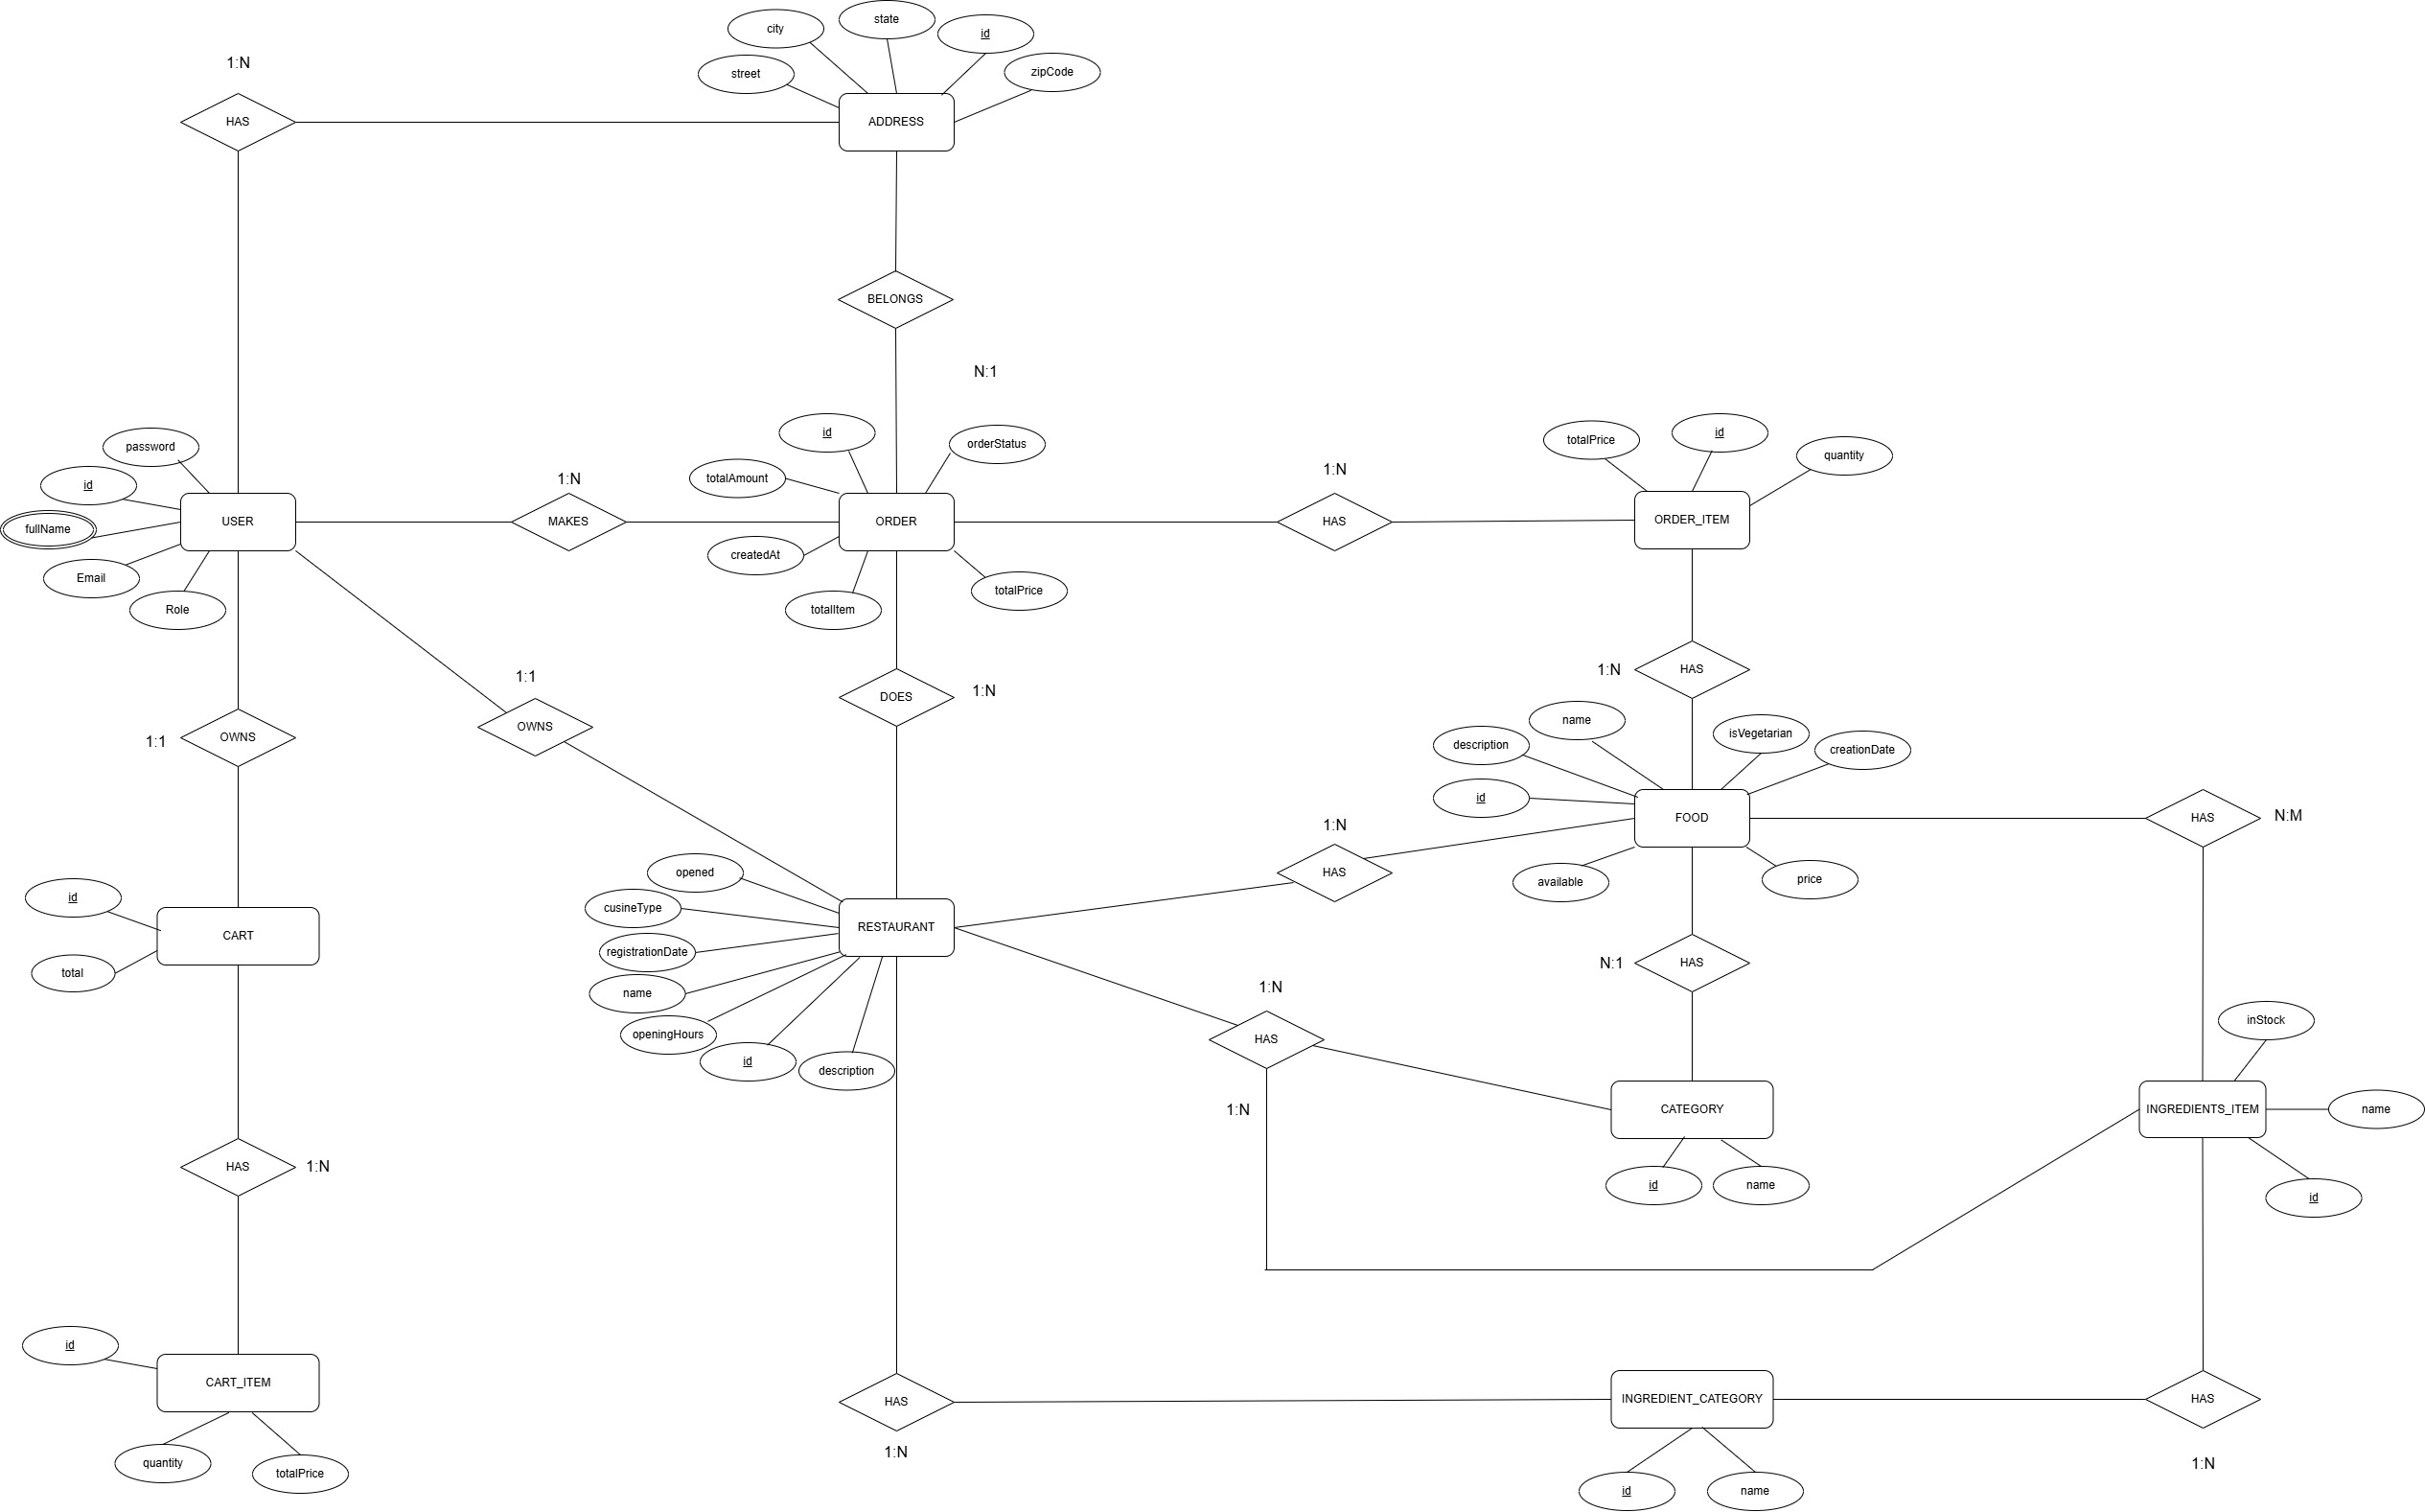

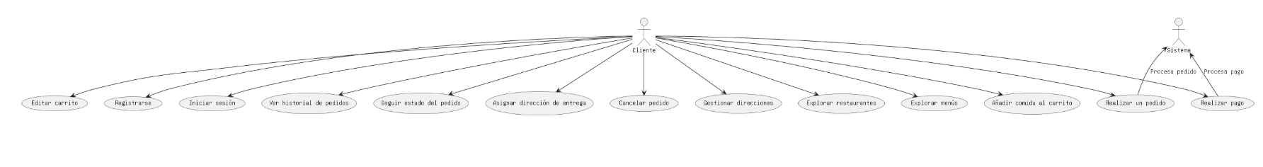
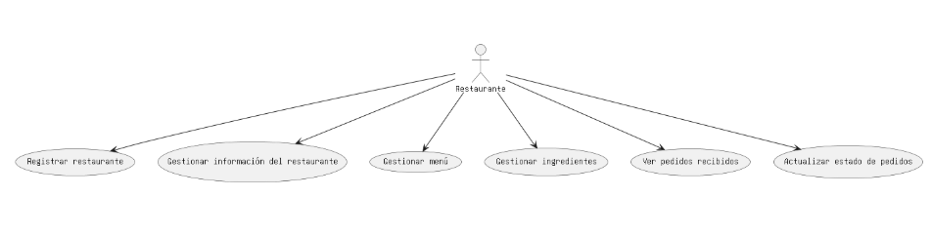

Las funcionalidades mas destacadas de la aplicación son:

- Que la aplicación permita el registro, login y logout de uno o varios usuarios, junto con una gestión de roles(ADMIN, USER, RESTAURANT_OWNER).

- Que la parte back-end esté correctamente relacionada a la base de datos y permita hacer operaciones CRUD sin problema.

- Gestionar diferentes escenarios que se pueden dar a la hora de borrar o modificar algo en la base de datos.

- Gestionar al máximo posible la seguridad de la aplicación, con la integración de Spring Security y JWT.

- Conectar con éxito el front-end React y JavaScript con SpringBoot y realizarlo con las últimas tecnologías y componentes.

- Integración de tecnologías modernas de desarrollo front-end como TailwindCSS para los estilos.

- Diseño responsivo y que cumpla con normas de accesibilidad y usabilidad

- Un panel de administrador y una versión para usuario y otra para dueños de restaurantes.

- Permitir a un usuario guardar varias direcciones y a la hora de hacer un pedido elegir la que quiera.

- Crear un carrito con el pedido, y que al realizar exitosamente el pedido se borre.

- Ver pedidos realizados anteriormente

- Tener una lista de favoritos

- Añadir filtros avanzados en varias partes del proyecto para comida, categorias, restaurantes de x tipo...

- Gestión de imagenes

- Gestión del estado del pedido (PENDING, FINISHED...)

- (La parte más compleja que dejaré para el final si consigo realizar todo lo demás) Integrar Stripe, una plataforma de pagos en línea diseñada para facilitar a empresas y desarrolladores la aceptación de pagos por Internet de manera segura y eficiente.

- (Otra parte de cara al final si me da tiempo) Sistema avanzado de recomendaciones

- (Otra parte de cara al final si me da tiempo) Sistema de notificaciones

Durante el desarrollo del proyecto, algunos de los desafíos más importantes están siendo:
- Gestión de estados de los pedidos: Implementar un sistema que refleje correctamente los diferentes estados del pedido (pendiente, en preparación, enviado, entregado).
- Integración de pagos: Estoy evaluando distintas pasarelas de pago, asegurando la correcta validación y confirmación de transacciones.
- Optimización de consultas: La carga de menús y pedidos debe ser eficiente para no afectar el rendimiento del sistema.
- Almacenar objetos serializados en la base de datos: Tengo relaciones que pueden ser recursivas y me estuvo dando bastantes problemas.

Este proyecto surge de la necesidad de ofrecer una plataforma que apoye a los restaurantes locales de Galicia, destacando su gastronomía y ayudándolos a competir con grandes cadenas de comida rápida. Además, se busca brindar una solución moderna y eficiente para la gestión de pedidos, asegurando una experiencia fluida tanto para clientes como para dueños de negocios.

Para entender las necesidades de los restaurantes locales, se realizaron entrevistas con propietarios y análisis de plataformas similares. Se identificaron varios puntos clave:
- La mayoría de restaurantes no cuentan con un sistema propio de pedidos en línea.
- Las grandes plataformas de delivery imponen comisiones altas.
- Existe interés en una solución más económica y orientada a la comida tradicional.
- Alcance
El proyecto es bastante ambicioso, ya que busca no solo facilitar los pedidos de comida a domicilio, sino también promover los restaurantes locales y destacar platos típicos gallegos. Debido a la complejidad y el tiempo limitado de desarrollo, es posible que ciertas funcionalidades tengan que ser excluidas o simplificadas para garantizar una entrega funcional y completa dentro del plazo del proyecto.
Las principales exclusiones o simplificaciones serían:
- Integración con Stripe u otros sistemas de pago online: Implementar pagos con tarjeta de crédito puede ser complejo debido a la necesidad de cumplir con normativas de seguridad y certificaciones. En su lugar, el sistema podría comenzar con pagos en efectivo o a través de transferencia bancaria.
- Sistema avanzado de recomendaciones: Un motor de recomendación basado en inteligencia artificial o machine learning requeriría una gran cantidad de datos y recursos de procesamiento. Se podría simplificar utilizando una lógica basada en las valoraciones de los usuarios o en los platos más vendidos.
- Gestión avanzada de notificaciones en tiempo real: En una versión inicial, las notificaciones podrían limitarse a emails y mensajes en la interfaz, dejando para futuras versiones la integración con notificaciones push o SMS.
- Sistema de fidelización y descuentos: Aunque sería una funcionalidad interesante para la retención de clientes, se podría posponer para una segunda fase y centrarse en una experiencia de usuario sólida en los pedidos.
A pesar de estas limitaciones, la exclusión de estas funciones no afectará el éxito del proyecto, ya que la plataforma seguirá cumpliendo con su propósito principal: permitir a los usuarios descubrir, elegir y pedir comida de restaurantes locales, asegurando una experiencia fluida tanto para clientes como para negocios.

- Una vez finalizado el tiempo de desarrollo, la parte de las notificaciones y los descuentos ha resultado imposible de incluir en el proyecto. La parte mas costosa probablemente haya sido gestionar la relacion IngredientCategory – IngredientItem – Category y del front gestionar las rutas de admin y customer, la optimización del renderizado y la gestión del estado.
- Planificación
El desarrollo del proyecto se ha estructurado siguiendo una planificación orientada al desarrollo ágil, priorizando la construcción de la base del backend antes de integrar la interfaz de usuario. A continuación, se detallan las fases del proyecto, las tareas realizadas en cada una y el tiempo estimado para cada etapa.
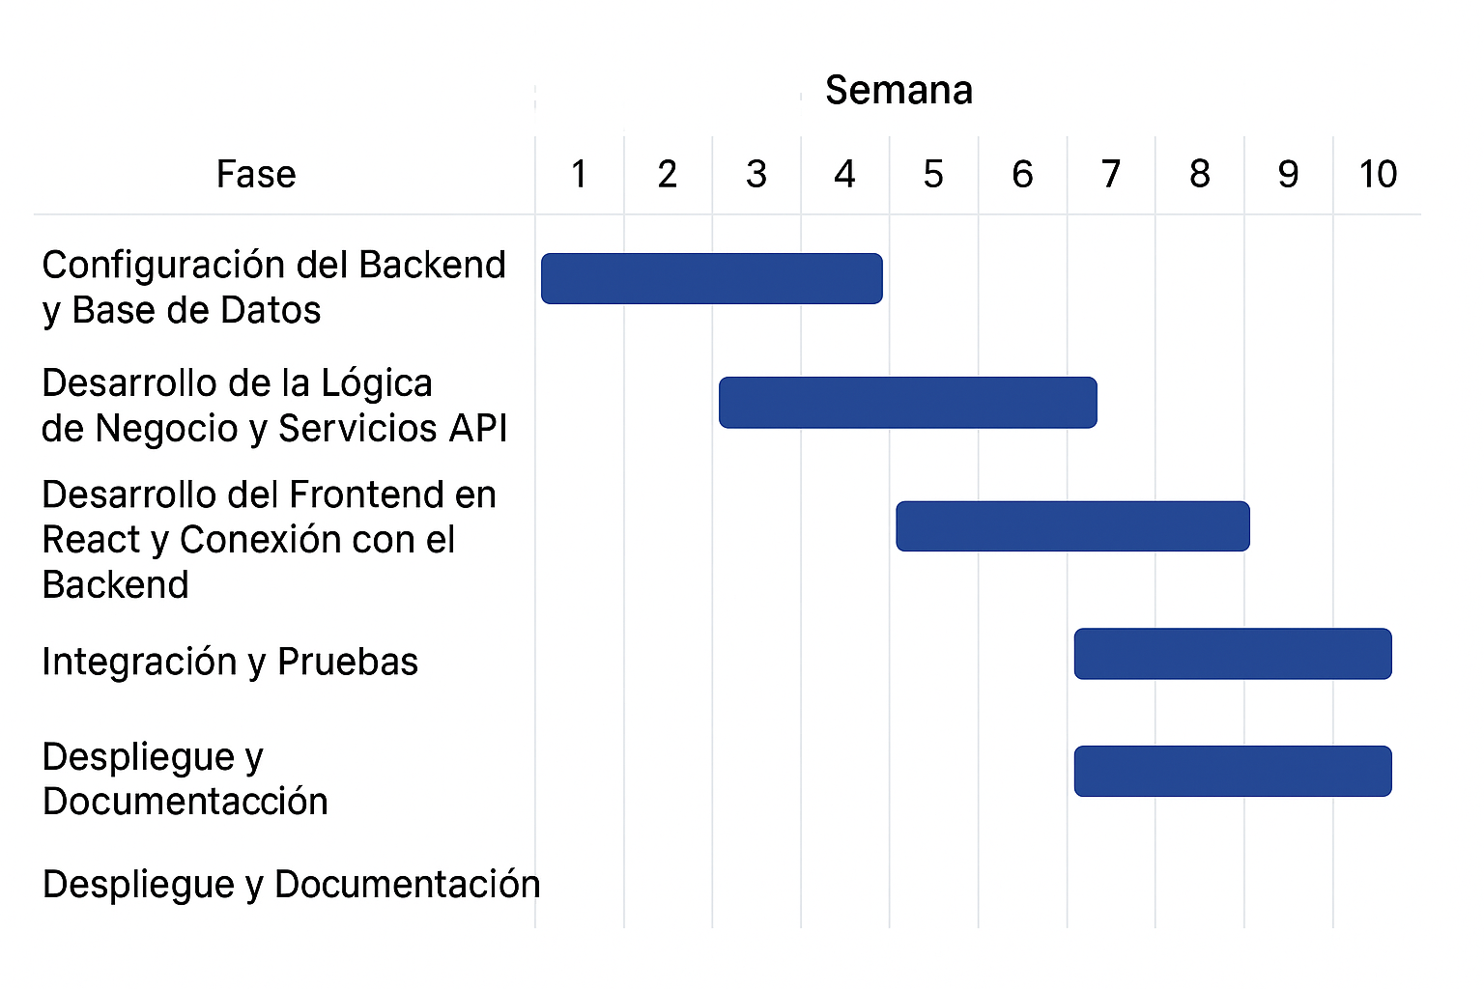

1. Configuración del Backend y Base de Datos (Semana 1-2)

Tareas:
- Creación del proyecto en Spring Initializr, configuración de dependencias necesarias.
- Definición de los modelos de datos y relaciones en la base de datos.
- Implementación de Spring Security para la autenticación y gestión de roles.
- Creación de repositorios y servicios para la gestión de usuarios, restaurantes, pedidos y productos.
- Configuración de la conexión a la base de datos y pruebas iniciales con H2 y MySQL.

Recursos y Logística:
- Herramientas: Spring Boot, MySQL, IntelliJ.
- Permisos: Acceso a entornos de desarrollo y bases de datos.
- Decisión clave: Se optó por una arquitectura basada en REST APIs para facilitar la integración con el frontend.

2. Desarrollo de la Lógica de Negocio y Servicios API (Semana 3-4)

Tareas:
- Creación de endpoints en Spring Boot para la gestión de pedidos, restaurantes y usuarios.
- Implementación de JWT para la autenticación y autorización de usuarios.
- Desarrollo de la lógica para la gestión del carrito de compras y pedidos.
- Validación de datos y control de errores con Spring Validation.
- Pruebas con Postman y ajustes de los endpoints.

Recursos y Logística:
- Herramientas: Postman, Spring Boot
- Permisos: Configuración de accesos y seguridad de API.
- Decisión clave: Se definieron roles específicos (admin, restaurant_owner, user) para gestionar los permisos.

3. Desarrollo del Frontend en React y Conexión con el Backend (Semana 5-6)

Tareas:
- Creación del proyecto en React, estructura inicial de componentes.
- Diseño de la interfaz con Tailwind CSS y Material UI.
- Gestión del estado con Redux.
- Implementación del login y registro con autenticación JWT.
- Conexión de los endpoints del backend con el frontend utilizando Axios.
- Desarrollo de la vista de restaurantes y productos con filtrado y búsqueda.

Recursos y Logística:
- Herramientas: React, Node js, Tailwind CSS, Axios.
- Decisión clave: Se opta por un diseño minimalista, priorizando la usabilidad.

4. Integración y Pruebas (Semana 7-8)

Tareas:
- Pruebas de flujo completo: registro, login, pedido y confirmación.
- Ajustes en la API según feedback de las pruebas.
- Implementación de notificaciones básicas y mejora en la gestión de errores.
- Optimización de consultas a la base de datos para mejorar rendimiento.

Recursos y Logística:
- Herramientas: Jest para pruebas en React, JUnit en Spring Boot.
- Decisión clave: Valorar la integración con Stripe en esta fase por su complejidad.

5. Despliegue y Documentación (Semana 9-10)

Tareas:
- Configuración del backend en un servidor con Docker y Tomcat.
- Despliegue del frontend en Vercel.
- Creación de documentación técnica y usuario final.
- Presentación del proyecto y justificación de decisiones técnicas.

Recursos y Logística:
- Herramientas: Docker, nginx, Vercel...
- Decisión clave: Se opta por un despliegue en contenedores para mayor escalabilidad.

La planificación ha permitido dividir el proyecto en fases manejables, asegurando que las funcionalidades esenciales estén listas en el tiempo establecido. Se tomaron decisiones estratégicas para priorizar funcionalidades clave y evitar bloqueos en el desarrollo.
- Medios a utilizar
Para el desarrollo se utilizará:

- Pc de sobremesa (Ryzen 5, RX5500 XT 8GB, 16GB RAM, 2TB SSD) -> 600€ aprox.
- Recursos humanos (Yo, Adrián López Espiñeira) -> 1000€ aprox (Sig. Apartado)
- Tiempo -> 2 meses aprox. (Más definido en el apartado anterior)

Tecnologías empleadas:

- Back-End y SGBD:
- Spring Boot
- JDK 21
- Spring Security
- MySQL
- JWT token
- Stripe (plataforma de pagos en línea)
- IntelliJ IDEA (entorno de desarrollo)

- Front-End:
- React
- Formik
- Yup
- React Router DOM
- Tailwind CSS (for css styles)
- MUI (css component library)
- Redux (State managment library)
- Axios (library for extracting API data)
- VS Code (entorno de desarrollo)

- Presuposto

1. Costos de Desarrollo
Concepto | Horas estimadas | Precio Unitario | Subtotal
Backend (Spring Boot, MySQL) | 30 horas | 10€/h | 300€
Frontend (React, Redux, Tailwind, MUI) | 30 horas | 10€/h | 300€
Seguridad y autenticación (JWT, roles de usuario, permisos) | 10 horas | 10€/h | 100€
Integración de Stripe y Nodemailer | 10 horas | 10€/h | 100€
Pruebas y optimización | 10 horas | 10€/h | 100€
Documentación y despliegue | 10 horas | 10€/h | 100€
Total desarrollo | 100 horas | 10€/h | 1.000€

2. Infraestructura y Hosting
Concepto | Período | Precio | Subtotal
Servidor Backend (VPS con Docker) | 1 año | 120€/año | 120€
Base de Datos MySQL (Cloud) | 1 año | 150€/año | 150€
Hosting Frontend (Vercel o Netlify) | 1 año | 0€ | 0€
Dominio web personalizado | 1 año | 15€/año | 15€
Certificado SSL | 1 año | 50€/año | 50€
Total infraestructura |  |  | 335€

3. Herramientas y Servicios
Herramienta/Servicio | Período | Precio | Subtotal
Stripe (comisiones por transacción) | Variable | 2.9% + 0.30€ | -
Plan de email en Nodemailer (SMTP o servicio externo) | Mensual | 5€/mes | 60€/año
Total herramientas |  |  | 60€

Total del Presupuesto

Categoría | Costo
Desarrollo | 1.000€
Infraestructura y hosting | 335€
Herramientas y servicios | 60€
Total estimado | 1.395€

La financiación inicial provendrá de una aportación propia, ya que permite mantener el control total del proyecto y evitar deudas o cesión de participación. Esta opción se adapta al presupuesto moderado estimado de 1.395€.
- Titulo
UDAW-EATS

- Execución / Demostración
O/A alumno/a realizará finalmente, unha demostración do funcionamento do proxecto.

